***Evidências Picking - Agrupamento por Cliente***



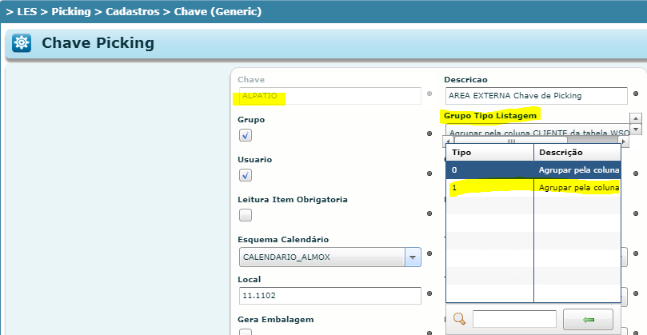

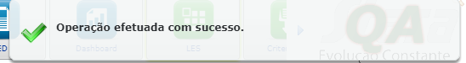

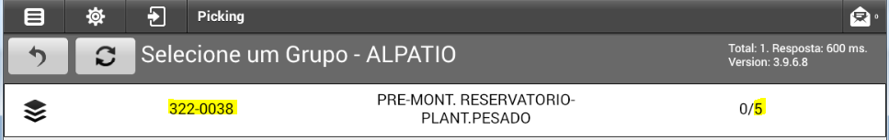

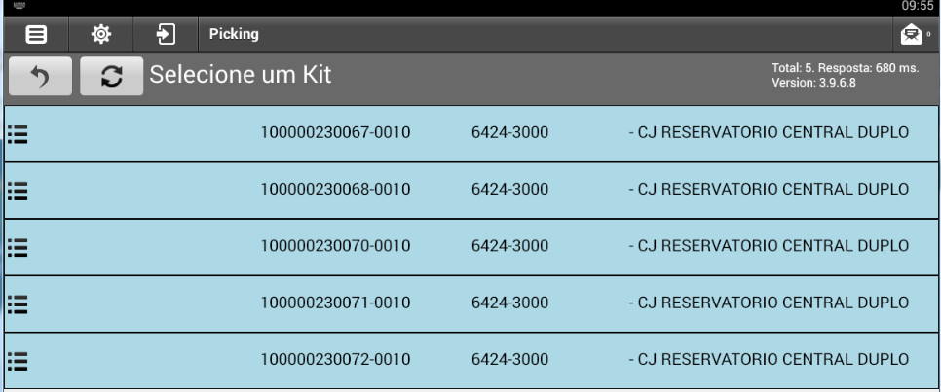

ANTES:

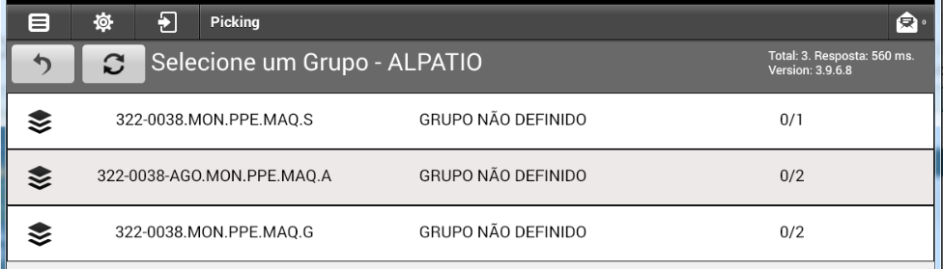

ORIGEM FLT:

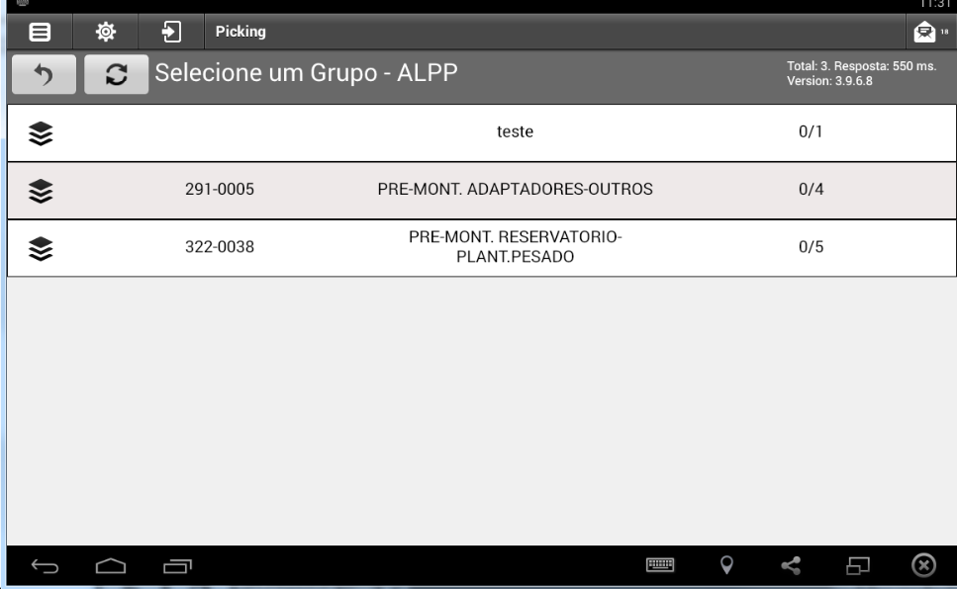

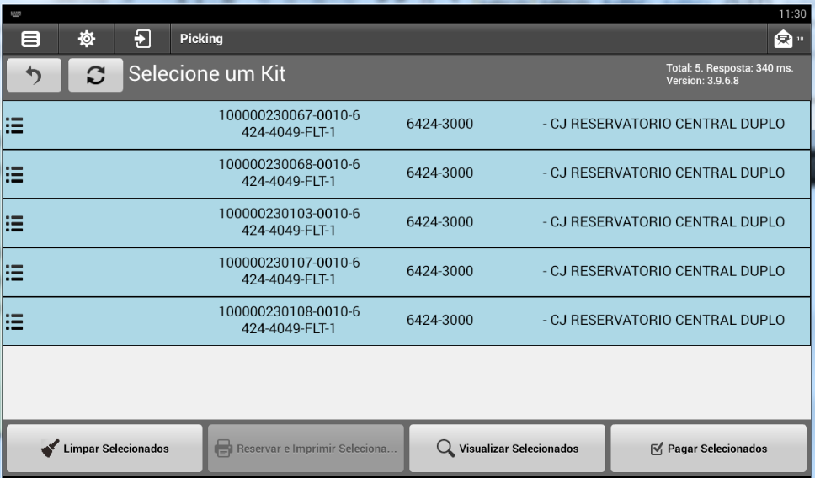

|  |  |  |  |  |
| --- | --- | --- | --- | --- |
| **Tipo do Teste** | **ID** | **Pré-condições** | **Descrição do Teste** | **Resultado Esperado** |
| Test Basic Picking OP MON | 2 |  | Selecionar picking's para pagamento | Agrupar quantidades dos itens iguais |

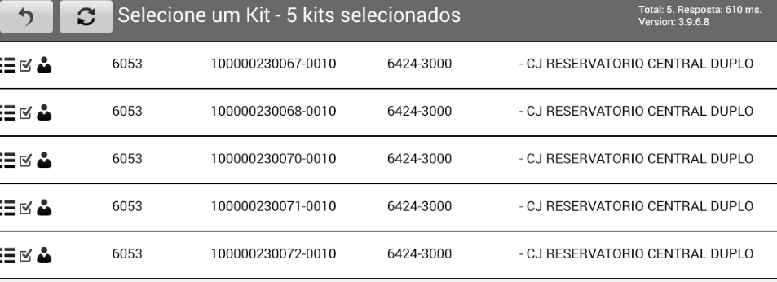

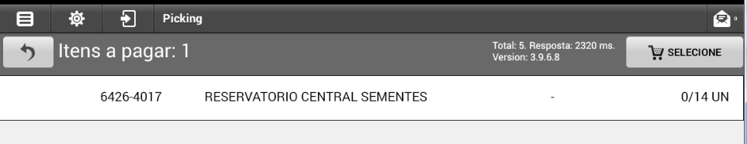

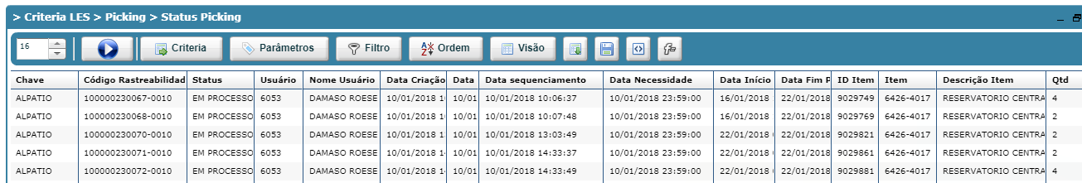

|  |  |  |  |  |
| --- | --- | --- | --- | --- |
| **Tipo do Teste** | **ID** | **Pré-condições** | **Descrição do Teste** | **Resultado Esperado** |
| Test Basic Picking OP MON | 3 |  | Imprimir Etiquetas- Picking Entrega | Todas informações prenchidas corretamente |

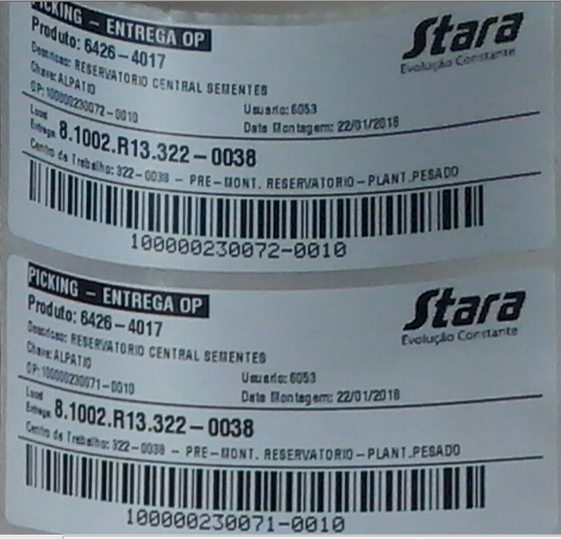 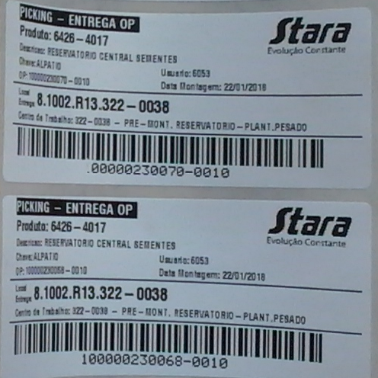 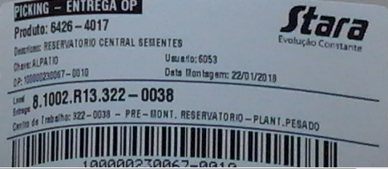

|  |  |  |  |  |
| --- | --- | --- | --- | --- |
| Test Basic Picking OP MON | 4 |  | Gerar etiqueta MOV | Todas informações prenchidas corretamente |

Vendo com o William se vai sair um por grupo ou grupo vários

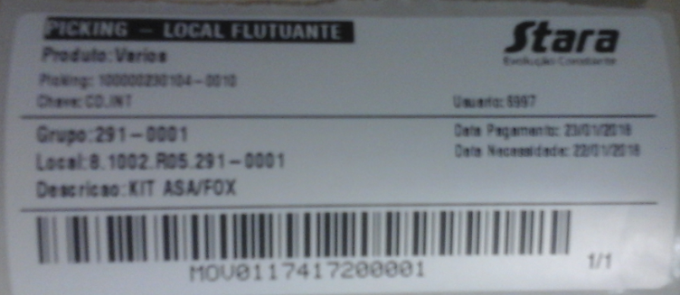

|  |  |  |  |  |
| --- | --- | --- | --- | --- |
| **Tipo do Teste** | **ID** | **Pré-condições** | **Descrição do Teste** | **Resultado Esperado** |
| Test Basic Picking OP MON | 5 |  | Pagar item parcial e faltante | Verificar Distribuição das quantidades |

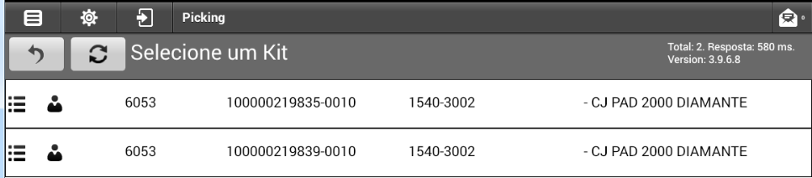

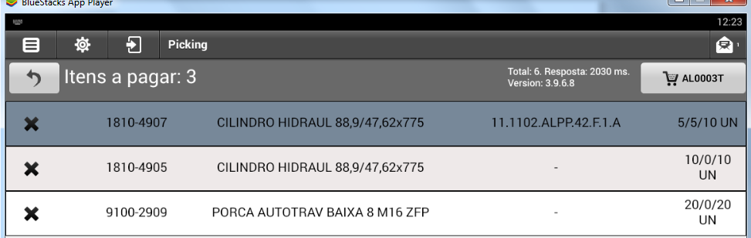

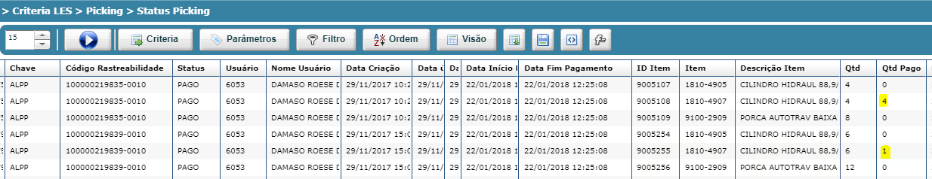



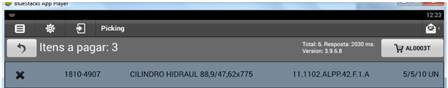

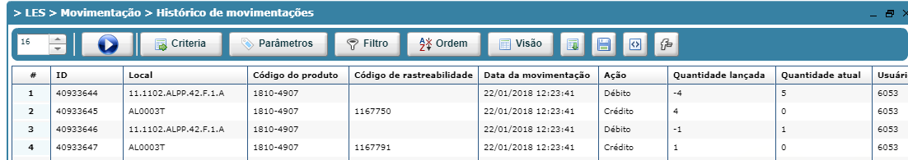

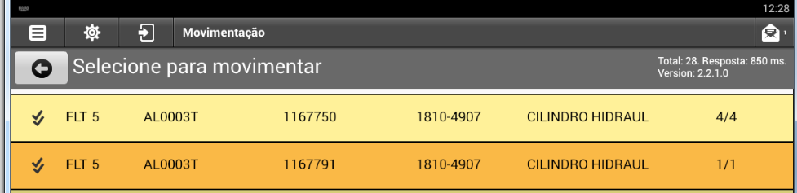





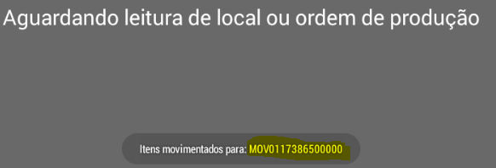

|  |  |  |  |  |
| --- | --- | --- | --- | --- |
| Test Basic Picking | 8 |  | Fazer a entrega dos itens | Entregue |

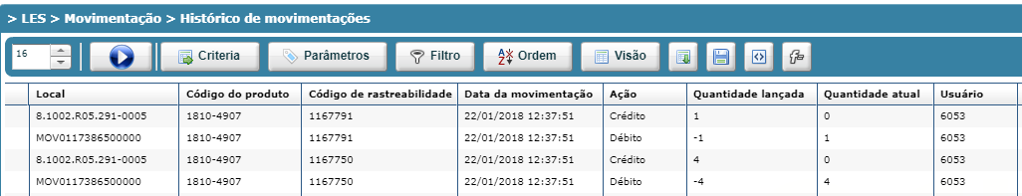

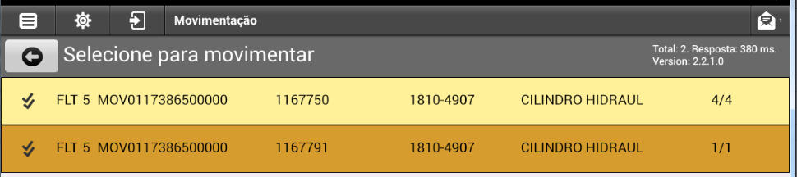

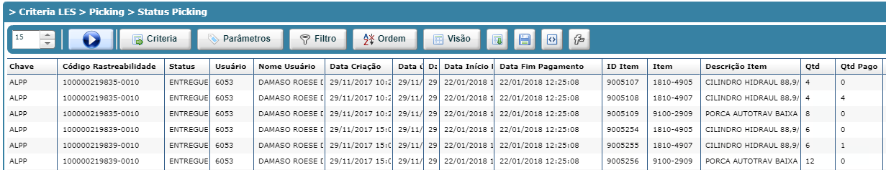



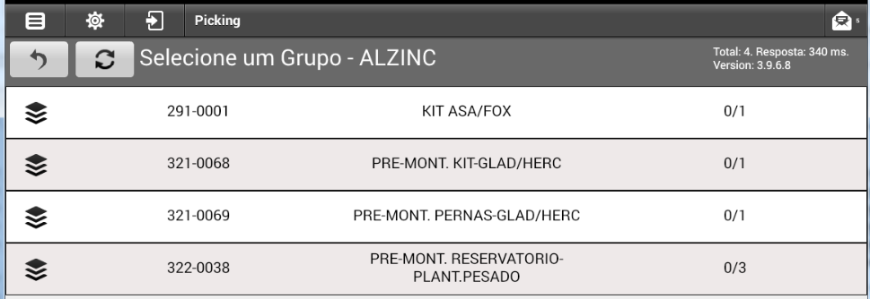



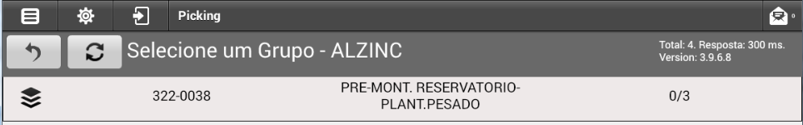

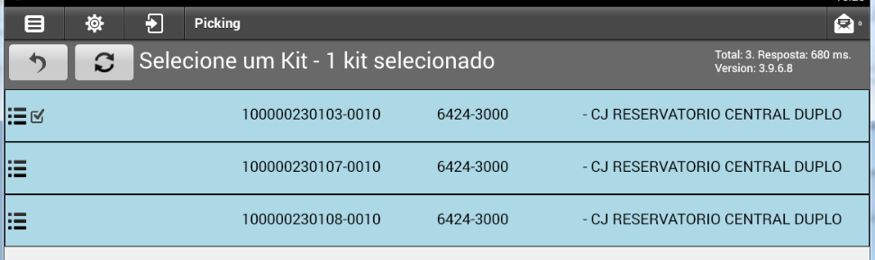

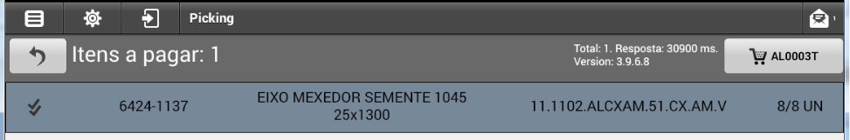

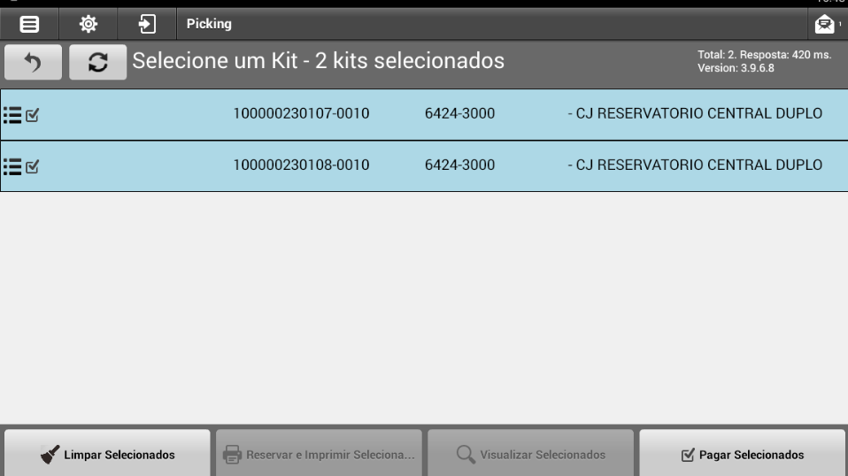















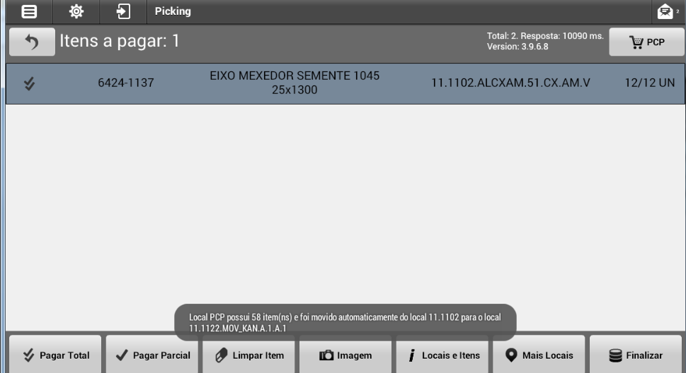

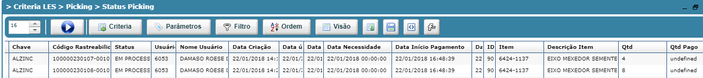





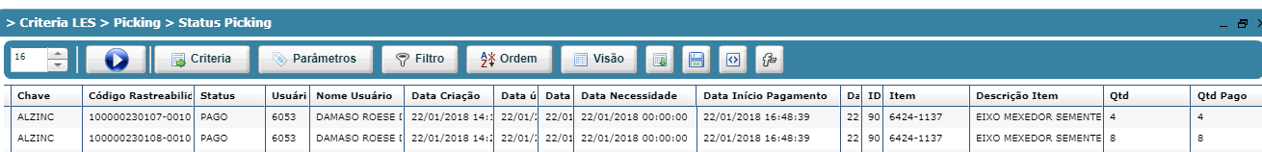



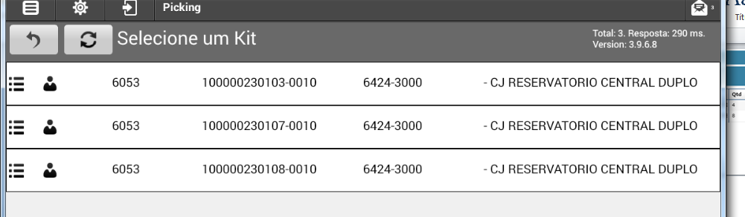

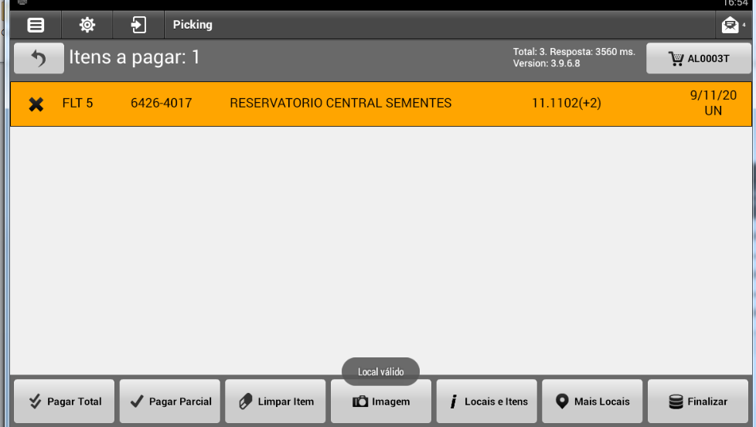

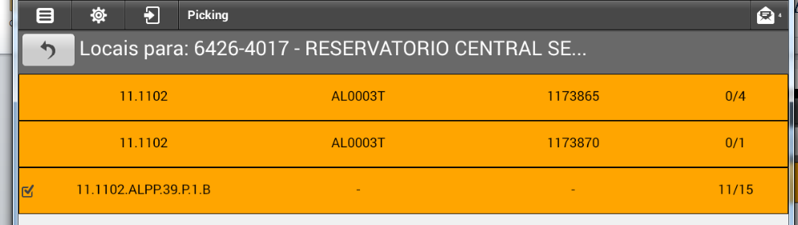

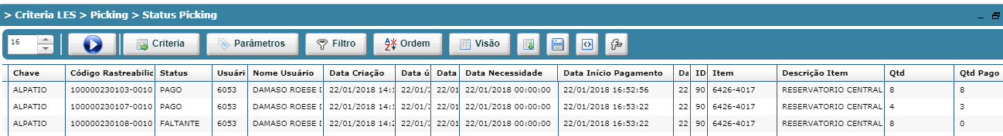

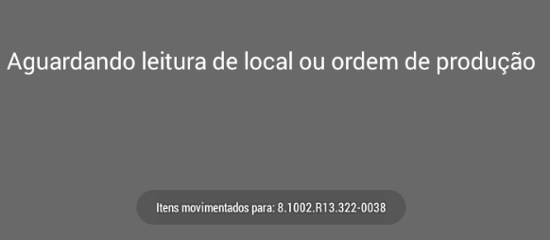

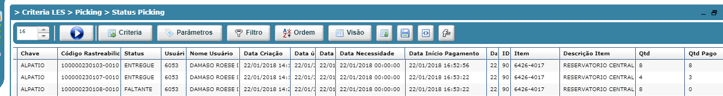

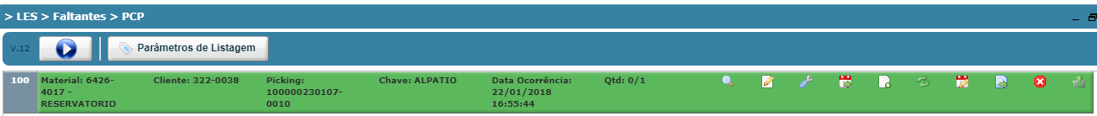

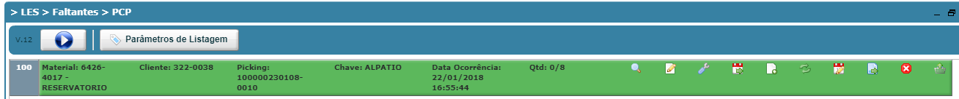

16-

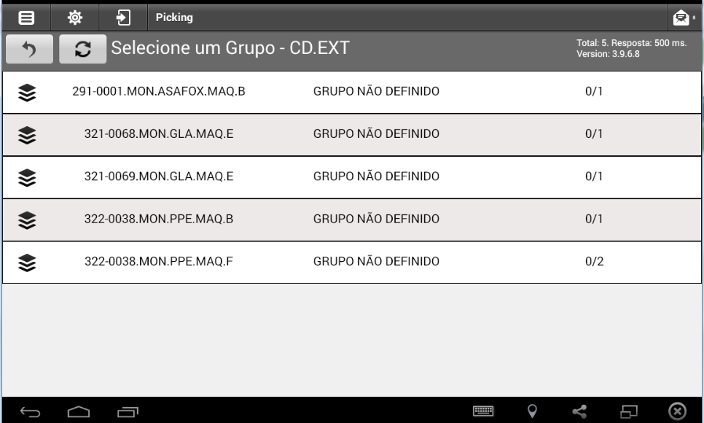

17-

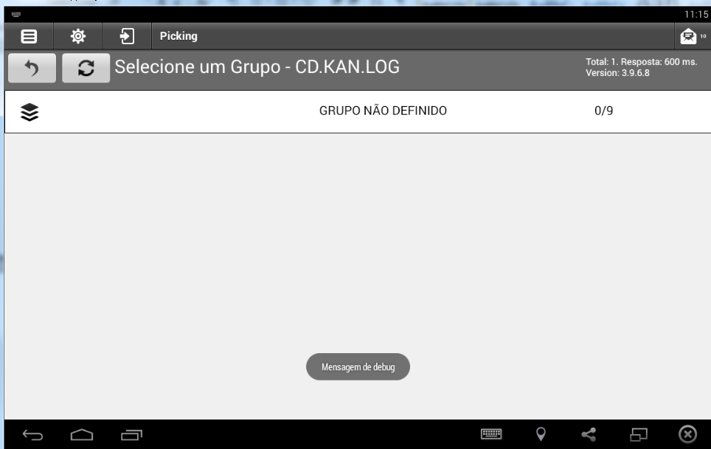

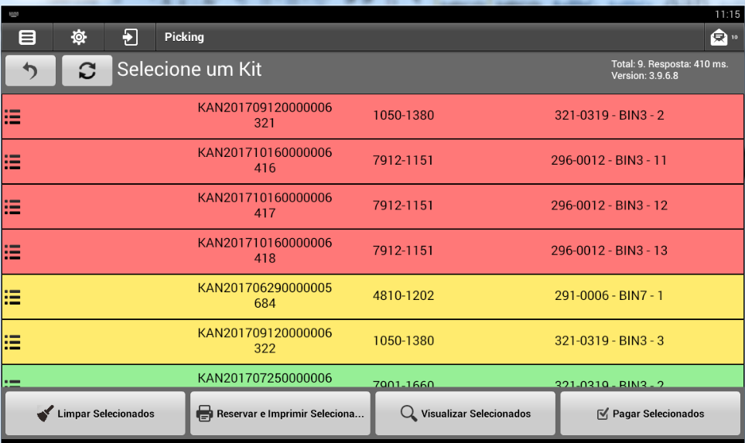

Ou

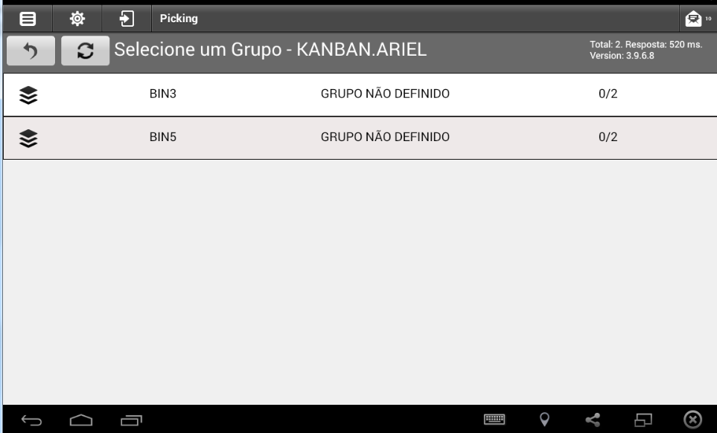

18-

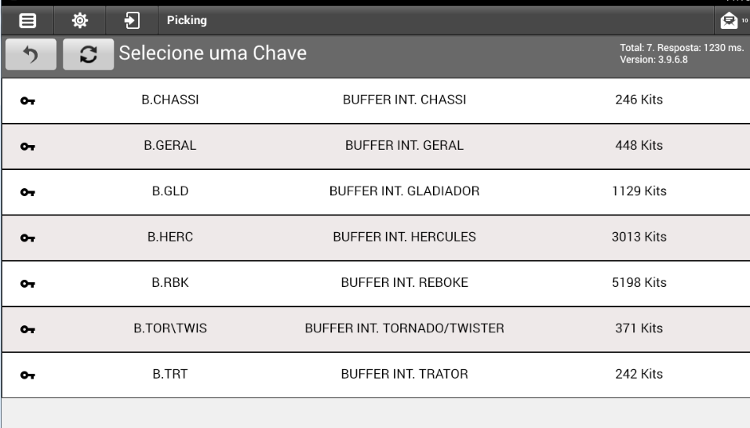

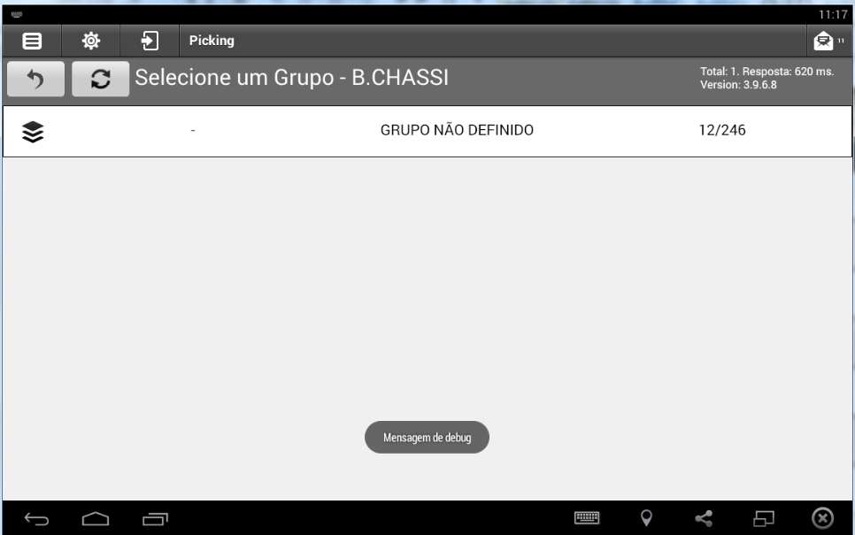

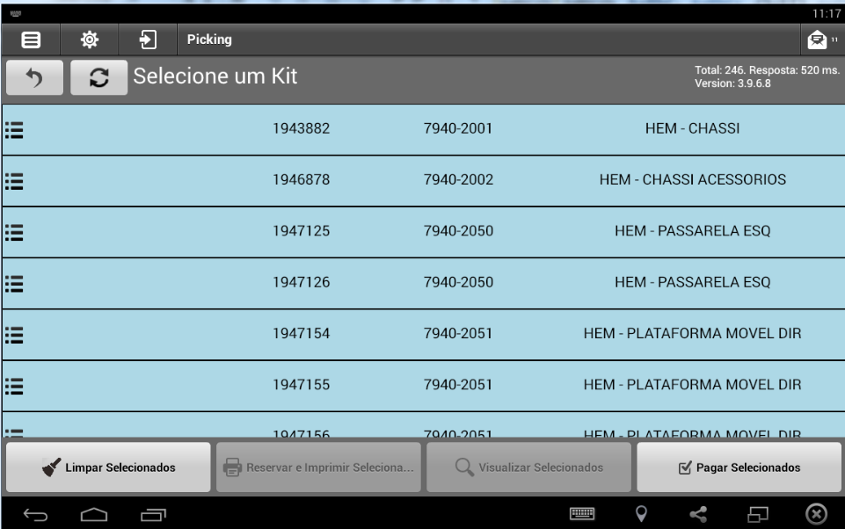

19-

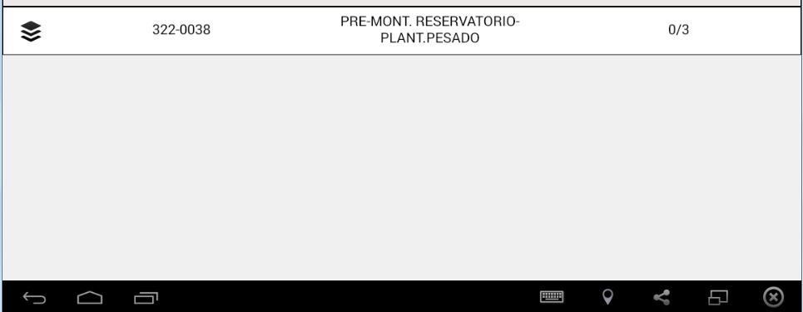

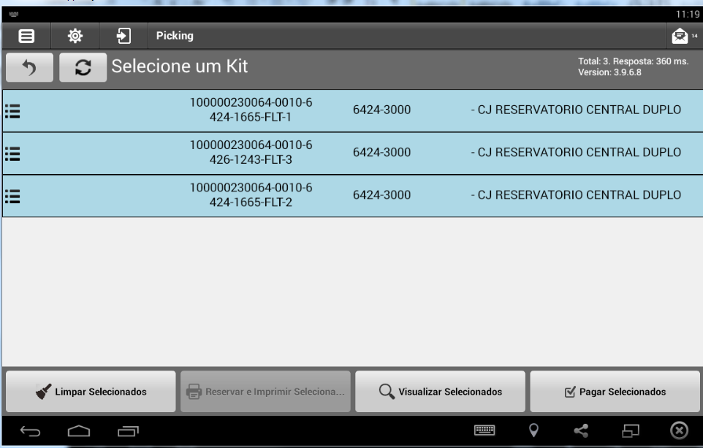

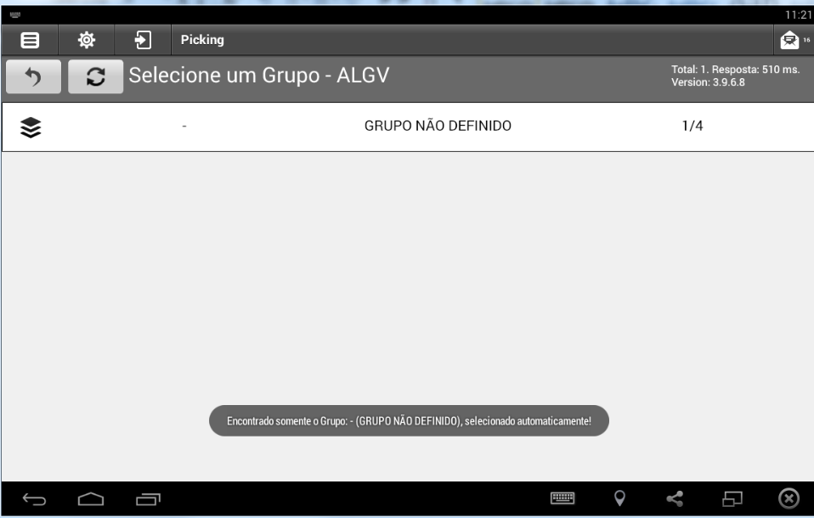

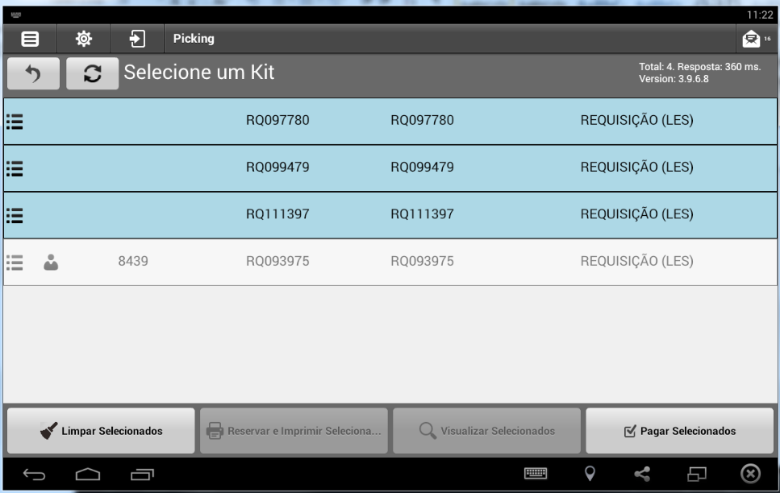

20-

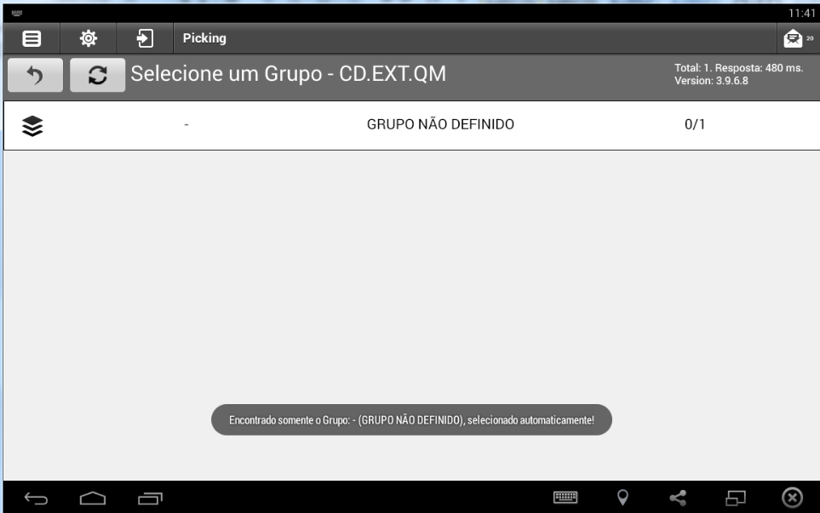

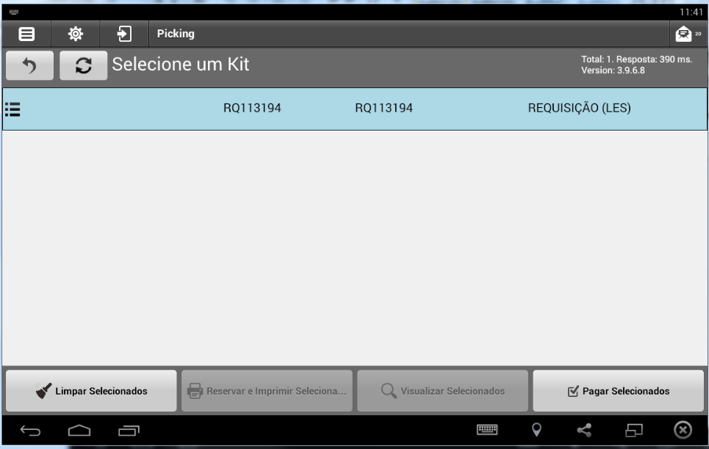

21-

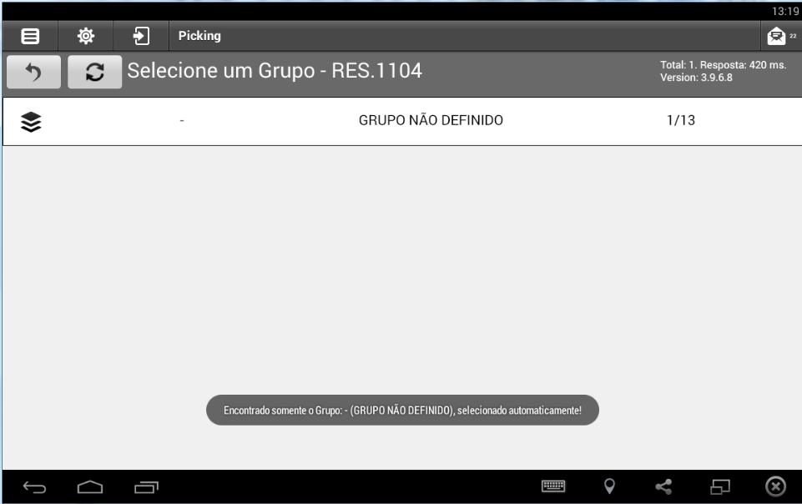

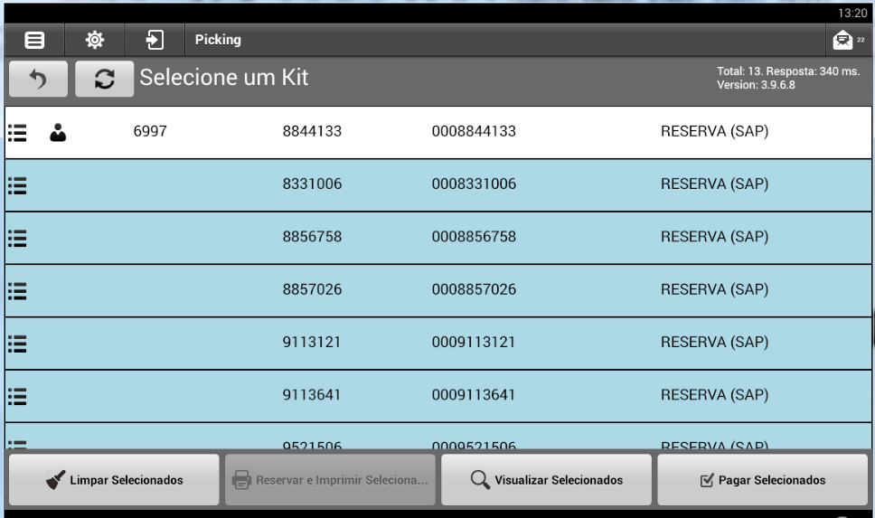

22-

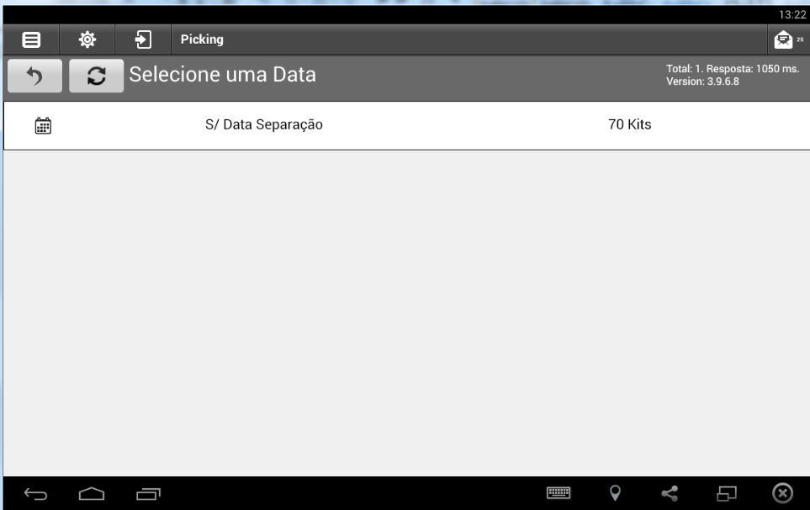

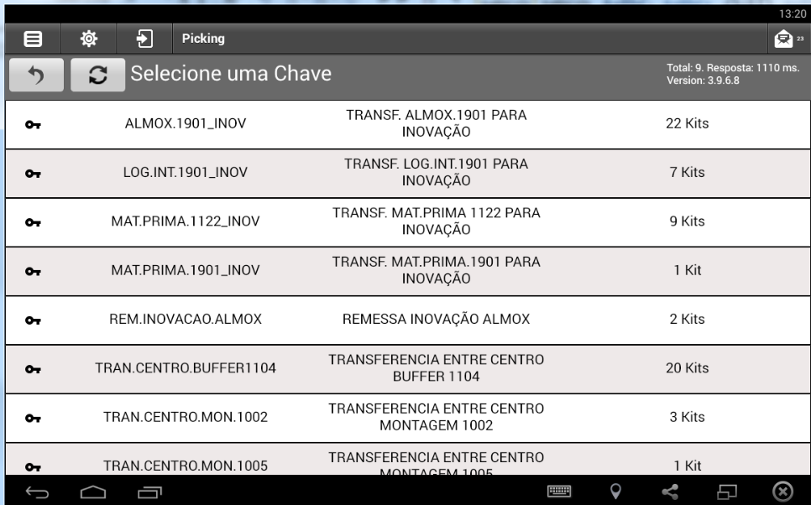

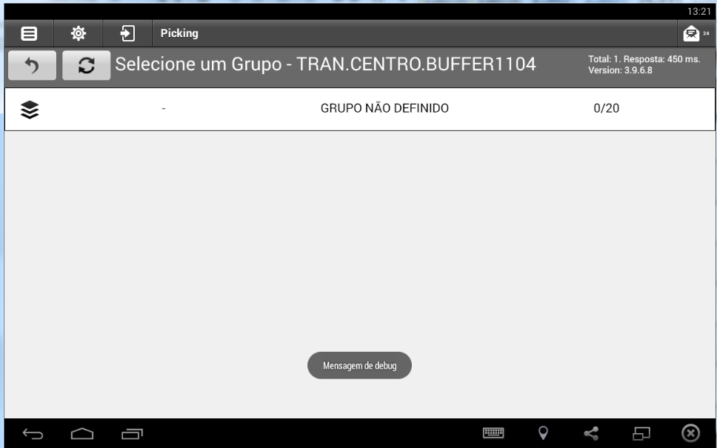

24-

